Labo achterlaten
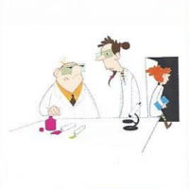
Het labo moet altijd proper worden achtergelaten. Je mag het labo pas verlaten als de leerkracht je tafel heeft nagekeken.
Het filmfragment met de keuzes vind u hier: www.youtube.com/watch?v=vuGSoa68G2k
De juiste situatie vindt u hier: https://www.youtube.com/watch?v=llMzMPxWLsw

